Hibernate的一级缓存

什么是缓存
数据存到数据库里面，数据库本身是文件系统，使用流方式操作文件效率不是很高。
（1）把数据存到内存里面，不需要使用流方式，可以直接读取内存中数据
（2）把数据放到内存中，提供读取效率

Hibernate缓存
1 hibernate框架中提供很多优化方式，hibernate的缓存就是一个优化方式

2 hibernate缓存特点：
第一类 hibernate的一级缓存
（1）hibernate的一级缓存默认打开的
（2）hibernate的一级缓存使用范围，是session范围，从session创建到session关闭范围
（3）hibernate的一级缓存中，存储数据必须 持久态数据

第二类 hibernate的二级缓存
（1）目前已经不使用了，替代技术 redis
（2）二级缓存默认不是打开的，需要配置
（3）二级缓存使用范围，是sessionFactory范围

验证一级缓存存在
1 验证方式
（1）首先根据uid=1查询，返回对象
（2）其次再根据uid=1查询，返回对象
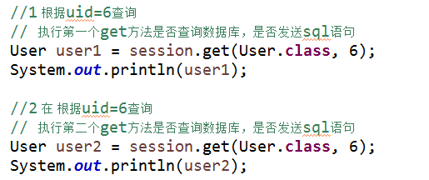
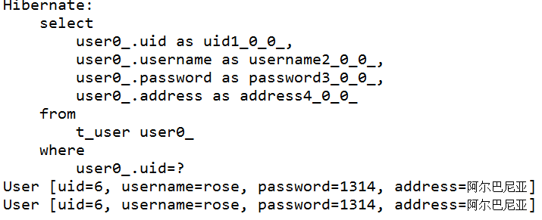
第一步执行get方法之后，发送sql语句查询数据库
第二个执行get方法之后，没有发送sql语句，查询一级缓存内容

Hibernate一级缓存执行过程
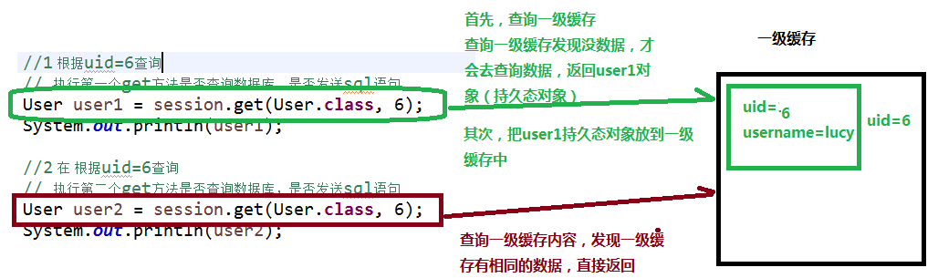

Hibernate一级缓存特性
1 持久态自动更新数据库
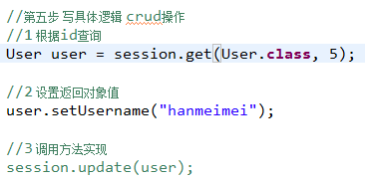

2 执行过程（了解）
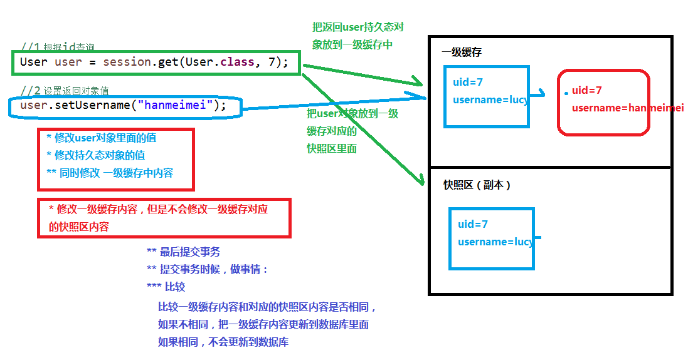

1.一级缓存（Session 缓存）
对Session缓存的操作
flush 缓存 ， refresh()缓存 ，clear()缓存
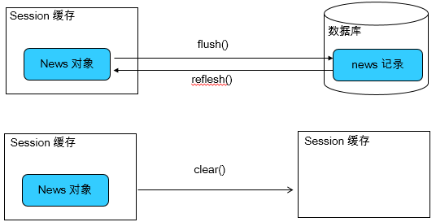

(1)flush()
1>flush：
Session 按照缓存中对象的属性变化来同步更新数据库

2>默认情况下 Session 在以下时间点刷新缓存：
显式调用 Session 的 flush() 方法
当应用程序调用 Transaction 的 commit（）方法的时, 该方法先 flush ，然后在向数据库提交事务
当执行一些查询(HQL, Criteria)操作时，会先 flush 缓存，以保证查询结果能够反映持久化对象的最新状态

3>flush 缓存的例外情况:
如果对象使用 native 生成器生成 自增ID, 那么当调用 Session 的 save() 方法保存对象时, 会立即执行向数据库插入该实体的 insert 语句.

4>commit() 和 flush() 方法的区别：
flush 执行一系列 sql 语句，但不提交事务；commit 方法先调用flush() 方法，然后提交事务. 意味着提交事务意味着对数据库操作永久保存下来。

5>设定刷新缓存的时间点（了解）
通过 Session 的 setFlushMode() 方法显式设定 flush 的时间点
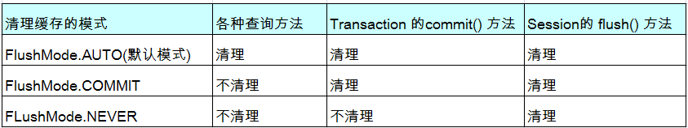

(2) refresh()缓存
1>会强制发送 SELECT 语句, 以使 Session 缓存中对象的状态和数据表中对应的记录保持一致!
2>事务隔离级别
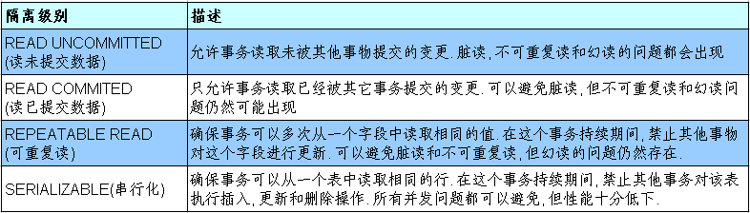
<!-- 设置事务的隔离级别 -->
<property name="connection.isolation">2</property>

(3)clear缓存
1>清理缓存

2.配置使用二级缓存

